Депутаты совета
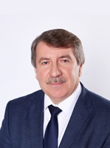
Братушков Николай Владимирович
Председатель Совета депутатов Городского округа Коломна
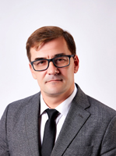
Андросов Роман Викторович
Заместитель председателя Совета депутатов Городского округа Коломна
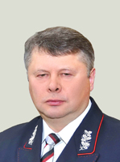
Коссов Валерий Семенович
Заместитель председателя Совета депутатов Городского округа Коломна
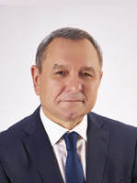
Герлинский Николай Борисович
Депутат Совета депутатов Городского округа Коломна
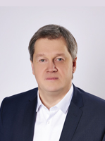
Ширкалин Михаил Александрович
Депутат Совета депутатов Городского округа Коломна
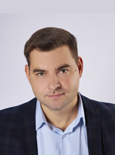
Харитонов Алексей Александрович
Депутат Совета депутатов Городского округа Коломна

Мурзак Наталия Александровна
Депутат Совета депутатов Городского округа Коломна

Леонова Жанна Константиновна
Депутат Совета депутатов Городского округа Коломна
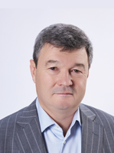
Иванов Алексей Вячеславович
Депутат Совета депутатов Городского округа Коломна
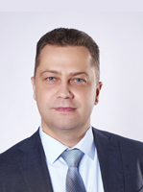
Зеленков Роман Владимирович
Депутат Совета депутатов Городского округа Коломна
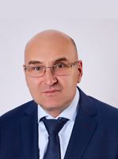
Абдулаев Абдула Умахмадович
Депутат Совета депутатов Городского округа Коломна
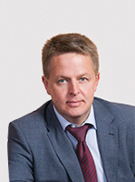
Ваулин Андрей Валерьевич
Депутат Совета депутатов Городского округа Коломна
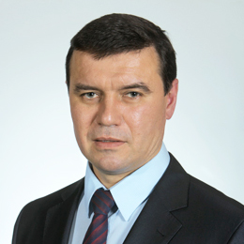
Шумов Сергей Вячеславович
Депутат Совета депутатов Городского округа Коломна
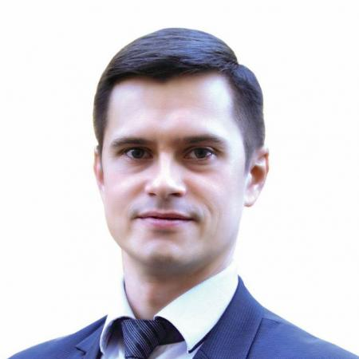
Васильев Сергей Александрович
Депутат Совета депутатов Городского округа Коломна
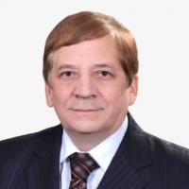
Рвачев Виктор Михайлович
Депутат Совета депутатов Городского округа Коломна
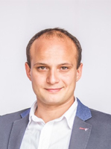
Кириченко Сергей Васильевич
Депутат Совета депутатов Городского округа Коломна
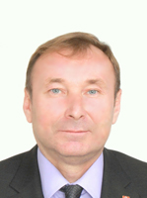
Таранец Андрей Александрович
Депутат Совета депутатов Городского округа Коломна
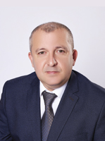
Хазов Игорь Владиславович
Депутат Совета депутатов Городского округа Коломна
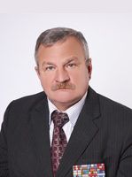
Федоров Дмитрий Владимирович
Депутат Совета депутатов Городского округа Коломна

Павлова Наталья Александровна
Депутат Совета депутатов Городского округа Коломна
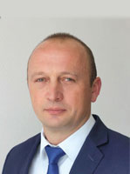
Орлов Сергей Владимирович
Депутат Совета депутатов Городского округа Коломна
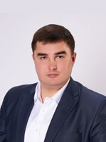
Костюнин Анатолий Александрович
Депутат Совета депутатов Городского округа Коломна
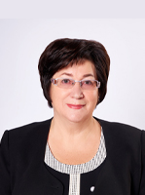
Жукова Нина Ивановна
Депутат Совета депутатов Городского округа Коломна
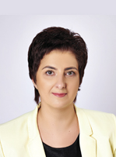
Бычкова Екатерина Владимировна
Депутат Совета депутатов Городского округа Коломна
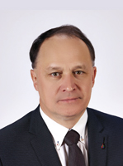
Коптюбенко Сергей Александрович
Депутат Совета депутатов Городского округа Коломна

